**Diagrama de Casos de Uso**

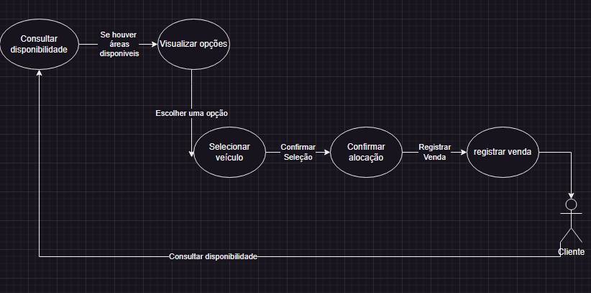

**Diagrama Banco de Dados**

